Absender
E

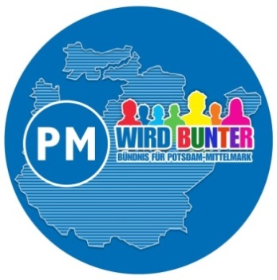
Landkreis Potsdam-Mittelmark
Integrationsbüro
Niemöllerstr. 1
14806 Bad Belzig

Rechtsbehelfsverzicht

Unterstützung ehrenamtlicher Willkommens- und Integrationsinitiativen im Landkreis Potsdam-Mittelmark 2017
Projekt/Zuwendungszweck:
Zuwendungsbescheid vom:
Geschäftszeichen::

Ich erkläre hiermit, dass ich auf das Einlegen eines Rechtsbehelfs gegen o. g. Zuwendungsbescheid verzichte.

…………………… ………………………………………….
Ort und Datum rechtsverbindliche Unterschrift des/der
Zuwendungsempfängers/in

…………………………………………………………………
Unterschrift in Blockschrift
(Stempel)

